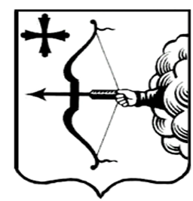
ПРАВИТЕЛЬСТВО КИРОВСКОЙ ОБЛАСТИ

ПОСТАНОВЛЕНИЕ
05.08.2022 |  | № | 416-П
г. Киров
О предоставлении в 2022 году бюджету муниципального образования Советский муниципальный район Кировской области дополнительного объема субсидии из областного бюджета на создание дополнительных мест для детей в возрасте от полутора до трех лет в образовательных организациях, осуществляющих образовательную деятельность
по образовательным программам дошкольного образования
Руководствуясь пунктом 3 статьи 232 Бюджетного кодекса Российской Федерации, частью 19 статьи 10 Федерального закона от 29.11.2021 № 384-ФЗ «О внесении изменений в Бюджетный кодекс Российской Федерации
и отдельные законодательные акты Российской Федерации и установлении особенностей исполнения бюджетов бюджетной системы Российской Федераций в 2022 году», Правительство Кировской области ПОСТАНОВЛЯЕТ:
1. Предоставить в 2022 году бюджету муниципального образования Советский муниципальный район Кировской области дополнительный объем субсидии из областного бюджета на создание дополнительных мест
для детей в возрасте от полутора до трех лет в образовательных организациях, осуществляющих образовательную деятельность по образовательным программам дошкольного образования (далее – субсидия), в размере
6 888,1 тыс. рублей.
2. Контроль за выполнением постановления возложить на первого заместителя Председателя Правительства области Курдюмова Д.А.
3. Настоящее постановление вступает в силу после его официального опубликования и действует до дня вступления в силу Закона Кировской области «О внесении изменений в Закон Кировской области «Об областном бюджете на 2022 год и на плановый период 2023 и 2024 годов», предусматривающего соответствующее увеличение объема субсидии.
Председатель Правительства
Кировской области А.А. Чурин

